КОУ ВО «Бобровская ШИ»

Методическая разработка:

«Профориентация обучающихся с нарушением слуха»

Подготовила
Никитина О.Ю.

2024 г.

Цель: познакомить учащихся с профессией автомеханика.

Задачи:

- сформировать у учащихся представление об истории возникновения профессии, содержании труда, о ее значимости в жизни человека;
- воспитывать уважения к людям данной профессии;
- научить соотносить требования, предъявляемые профессией, с индивидуальными качествами;
- научить анализировать свои возможности и способности;
- способствовать формированию и развитию навыков самостоятельного и осознанного принятия решения.

Ход занятия

1.Любому ребёнку свойственно мечтать, кем он станет, когда вырастет. Кем вы мечтали быть в детстве? (ответы детей: поваром, шофером, врачом…)
Сегодня, ребята, мы поговорим об одной из интереснейших профессий, которую часто выбирают выпускники нашей школы. Посмотрите на картинки.

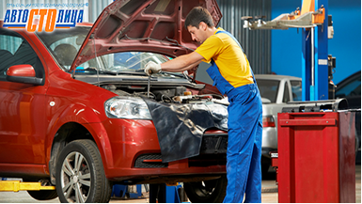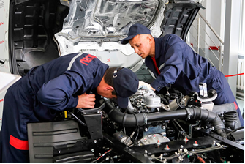

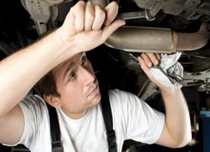

Вам знакома эта профессия? Как она называется? Итак, ребята, сегодня речь пойдет о профессии автомеханика.
2. Автомеханик – это опытный специалист в сфере ремонта и технического обслуживания транспортных средств, профессионал, который должен внимательно следить за исправностью машин, используя для этих целей специальное оборудование.
3. Поговорим об истории возникновения этой профессии.
Первые самобеглые коляски появились в XVIII веке в разных странах мира. В течение длительного времени они видоизменялись и совершенствовались. В 1769 г. появилась первая паровая повозка. Человека, который управлял повозкой и одновременно топил паровой котел, называли шофером. Эта машина развивала скорость до 7 км/ч. В восьмидесятых годах был создан первый бензиновый двигатель внутреннего сгорания, который был установлен на новом транспортном средстве под названием «автомобиль». «Авто» (сам), «мобиль» (движение).
С изобретением конвейера Генри Фордом (30-е гг. XX в.) количество автомобилей резко возросло. Производство и эксплуатация автомобилей привели к потребности в людях, способных поддерживать их в исправном состоянии и ремонтировать в случае поломки. По мере развития автомобильного транспорта зарождалась и профессии автомеханик.
В России первый автомобиль появился в 1895 году. Сначала, автомобили обслуживали сами водители. Но любому механизму нужен своевременный уход и ремонт, поэтому требовались специально обученные и хорошо разбирающиеся в устройстве автомобиля люди. Так и появилась профессия автомеханик.
Вопросы:
Как назывались первые машины?
Какую скорость развивала первая машина?
От каких слов произошло название «автомобиль»?
Как изобретение Форда повлияло на становление профессии автомеханика?
В каком году появился первый автомобиль в России?
Какие причины способствовали появлению профессии автослесаря?

4. А теперь мы познакомимся с содержанием труда автомеханика.
Профессиональная деятельность автомеханика включает в себя техническое обслуживание, ремонт и управление автомобильным транспортом, осмотр, исследование, регулирование моторных транспортных средств, замену и перестройку поврежденных частей.
Должен знать
Автослесарь должен иметь основательные знания о строении автомашин и о причинах возникновения поломок. Он должен уметь читать технические чертежи и схемы; знать устройство транспортных средств, различные виды топлива, масел, смазочных веществ, специальных жидкостей и прочих материалов, используемых для обслуживания и ремонта.

Профессионально важные качества
хорошее физическое здоровье;
психическая уравновешенность;
выносливость;
хорошая координация;
точность;
ответственность;
способность анализировать;
коммуникабельность.
Вопросы:
Что должен знать автомеханик?
Какую работу выполняет автомеханик?
Какими качествами должен обладать автомеханик?

5.Сегодня профессия автомеханика востребована и актуальна. Качественная работа автомеханика позволяет увеличить сроки эксплуатации автомобиля, осуществлять своевременную профилактику его состояния, что обеспечивает безопасность дорожного движения. Область применения профессии – широка.Закончив обучение, можно работать в автомастерской, на станции технического обслуживания, а в дальнейшем даже открыть свое дело.
Эту профессию можно получить в профессиональном училище и в высшем учебном заведении. Многие наши выпускники получили эту профессию в следующих учебных заведениях:
ГБПОУ ВО «Новоусманский многопрофильный техникум»
ГБПОУ ВО «Задонский политехнический техникум»
А теперь посмотрим, как вы усвоили материал в ходе выполнения следующего задания.
Задание: выберите слова и словосочетания, относящиеся к профессии автомеханика и запишите их в тетрадь.

Качества, обеспечивающие успешность выполнения профессиональной деятельности:
- концентрация внимания (способность в течение длительного времени заниматься определенным видом деятельности);
- высокий уровень устойчивости внимания;
- творческое мышление;
- хорошее пространственное воображение;
- психическая неуравновешенность;
- хорошая моторная память (память на действия);
- доброта;
- безответственность;
- физическая сила и выносливость;
- развитая ручная моторика;
- недобросовестность;
- хорошая координация движений;
- способность конструировать;
- аналитическое мышление.
Личностные качества, интересы, склонности:
- эмоциональная стабильность и надежность;
- утомляемость;
- исполнительность, аккуратность, систематичность в работе; дисциплинированность;
- терпеливость;
- ответственность за выполняемую работу;
- беспечность;
- сознание и самоконтроль;
- упорство и настойчивость.

Рефлексия:
-Сегодня на занятии я узнал…
-Мне понравилось…
-Знания, полученные на занятии мне пригодятся…

